**Полезная информация**

[[](https://edu.gov.ru/)Минпросвещения России](https://edu.gov.ru/)

[[](http://www.rustest.ru/)ФГБУ «ФЦТ»](http://www.rustest.ru/)

[[](https://fipi.ru/)ФГБНУ «ФИПИ»](https://fipi.ru/)

[[](https://vk.com/obrnadzorru)VК-страница Рособрнадзора](https://vk.com/obrnadzorru)

[[](https://www.youtube.com/channel/UCxuyupc2NXo3U_DHyZ0IxeQ)Youtube-канал Рособрнадзора](https://www.youtube.com/channel/UCxuyupc2NXo3U_DHyZ0IxeQ)

[[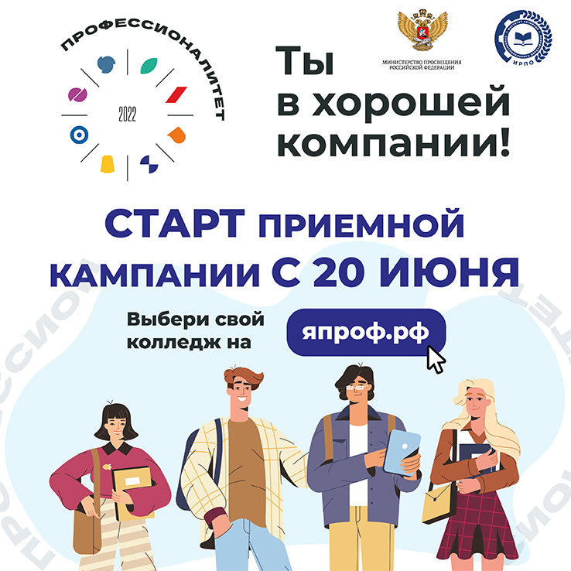](https://япроф.рф/)Профессионалитет](https://xn--n1abdr5c.xn--p1ai/)